Torek: 12.5.2020 | OPZ | Nov predpasnik in kuhinjska glasbila
Cilji: - Petje pesmi Nov predpasnik.
- Ritmično spremljanje petja s »kuhinjskimi glasbili«.

Nov predpasnik (Albinca Pesek)
Petje pesmice spremljaj z »kuhinjskimi glasbili«
Uporabiš lahko: lesene kuhalnice, pokrovke za lonce, narobe obrnjeno plastično vedro kot boben…
Pri vsaki kitici lahko spremljaš z drugim kuhinjskim glasbilom, ko ti zmanjka idej pa lahko ponavljaš glasbilo.
V svoji družini prosi nekoga, da ti pri tvojem pevskem izvajanju in spremljavi z glasbili dela družbo in sodeluje s teboj.
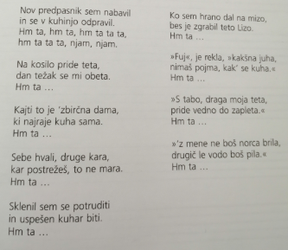
- Ustvari nadaljevanje pesmi z dodajanjem besedila ene kitice ali dveh.
- Smiselno ilustriraj šaljivo pesmico Nov predpasnik.– po zgodbi iz besedila pesmi.

Svoje ustvarjalne ideje pošlji: metka.zagorsek1@os-dornava.si

